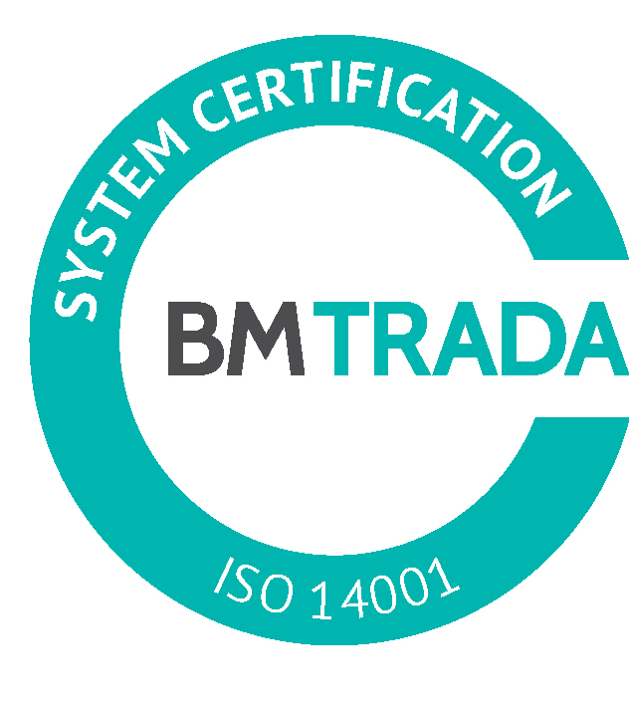
_________________________________________________________________________________________
2016.gada 14.decembrī Nr. DS/2016/23

PAS „Daugavpils siltumtīkli” reģ.nr. 41503002945 juridiskā adrese 18.novembra ielā 4, Daugavpils, rīkoto iepirkumu “Par tiesībām piešķirt kredītlīniju 2016/2017 gada apkures sezonas vajadzībām” iepirkumu komisija pieņēma lēmumu pārtraukt, jo PAS “Daugavpils siltumtīkli” vērtējot piedāvājumus kopumā konstatēja, ka piedāvājumu ar zemāko cenu nevar pieņemt, jo vērtējot noslēgtos līgumus ar “Nordea Bank AB Latvijas filiāle” un iespējamos līguma grozījumus, piedāvājums ar zemāko cenu nebūs izdevīgākais.

